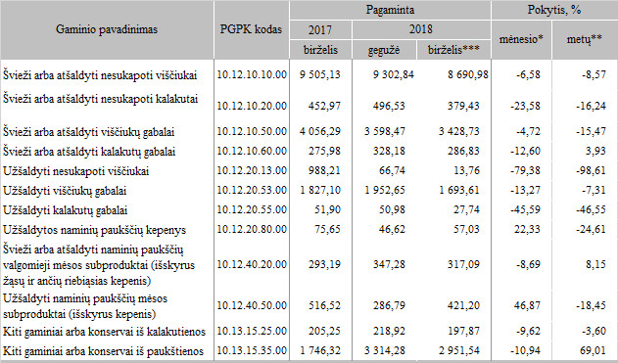

\* lyginant 2018 m. birželio mėn. su gegužės mėn.

\*\* lyginant 2018 m. birželio mėn. su 2017 m. birželio mėn.  
\*\*\*patikslinti duomenys

Šaltinis: ŽŪIKVC(LŽŪMPRIS)  
Parengė A.Kairytė, tel. (8 37) 39 78 02